Họ và tên : Lại Vĩnh Hào



MSSV : 21106511

Câu 1 :

1. c,

#include <stdio.h>

#include"math.h"

#include "limits.h"

int a[1000],n,nn,N;int i,j,x,y;

void xoaMangTaiViTri(int a[100], int &n, int vi_tri){

// 1 2 3 4 5

// 1 2 4 5

for(int i=vi_tri; i<n-1; i++){

a[i] = a[i+1];

}

n--;

}

void HoanVi(int &x, int &y)

{

long Temp = x;

x = y;

y = Temp;

}

int main (){

do{

printf( "\nNhap so luong phan tu: ");

scanf("%d",&n);

if(n < 0 || n > 1000)

{

printf("Nhap SAI Nhap lai !");

}

}while(n < 0 || n > 1000);

printf( "\nNhap so be thu n: ");

scanf("%d",&nn);

for(int i = 0; i < n; i++)

{

printf ("Phan tu thu %u :",i+1);

scanf("%d",&a[i]);

}

printf( "\n\t Sap Xep Tang Dan \n");

for(int i = 0; i < n - 1; i++)

{

for(int j = i + 1; j < n; j++)

{

if(a[i] > a[j])

{

HoanVi(a[i], a[j]);

}

}

}

for(int i = 0; i < n; i++)

{

printf( " %d ",a[i]);

}

for(int i=0; i<n; i++){

for(int j = i + 1; j < n; j++)

{

if(a[i] == a[j]){

xoaMangTaiViTri(a, n, i); i--;

}



}

}

N=n-nn-1;

printf( "\nNhap so be thu %d la : %d ",nn,a[N]);

}

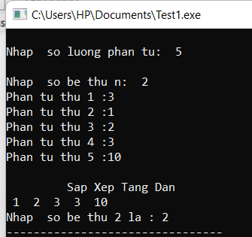

1. c,

#include <stdio.h>

#include"math.h"

#include "limits.h"



int a[1000],n,nn,N;int i,j,x,y;

void xoaMangTaiViTri(int a[100], int &n, int vi_tri){

// 1 2 3 4 5

// 1 2 4 5

for(int i=vi_tri; i<n-1; i++){

a[i] = a[i+1];

}

n--;

}

void HoanVi(int &x, int &y)

{

long Temp = x;

x = y;

y = Temp;

}

int main (){

do{

printf( "\nNhap so luong phan tu: ");

scanf("%d",&n);

if(n < 0 || n > 1000)

{

printf("Nhap SAI Nhap lai !");

}

}while(n < 0 || n > 1000);

printf( "\nNhap so lon thu n: ");

scanf("%d",&nn);

for(int i = 0; i < n; i++)

{

printf ("Phan tu thu %u :",i+1);



scanf("%d",&a[i]);

}

printf( "\n\t Sap Xep Giam Dan \n");

for(int i = 0; i < n - 1; i++)

{

for(int j = i + 1; j < n; j++)

{

if(a[i] < a[j])

{

HoanVi(a[i], a[j]);

}

}

}

for(int i = 0; i < n; i++)

{

printf( " %d ",a[i]);

}

for(int i=0; i<n; i++){

for(int j = i + 1; j < n; j++)

{

if(a[i] == a[j]){

xoaMangTaiViTri(a, n, i); i--;

}

}

}

printf( "\nNhap so lon thu %d la : %d ",nn,a[nn-1]);

}

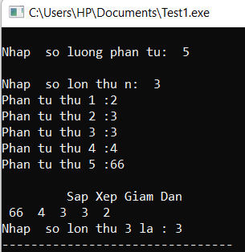

d,

#include <stdio.h>

#include"math.h"

int a[1000],n,nn;int i,j,Tich=1,Min;

int main (){

do{

printf( "\nNhap so luong phan tu: ");

scanf("%d",&n);

if(n < 0 || n > 1000)

{

printf("Nhap SAI Nhap lai !");

}

}while(n < 0 || n > 1000);



for(int i = 0; i < n; i++)

{

printf ("Phan tu thu %u :",i+1);

scanf("%d",&a[i]);

}

// Min

Min=a[0];

for(int i = 0; i < n; i++)

{

if (a[i]<Min)

Min =a[i];

}

for(int i = 0; i < n; i++)

{

Tich*=a[i];

}

if(Tich<0){

printf("\n Tich = %d la Am nen in Array ",Tich);

for(int i = 0; i < n; i++)

{

if (a[i]<0){ a[i]=a[i]*(-1);

}



printf("\n%d",a[i]);

}

}else if(Tich>0){

printf("\n Tich = %d la Duong nen in so Min : %d",Tich,Min);

}

}

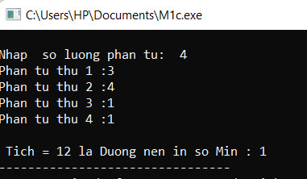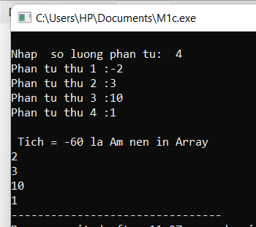

Câu 2 :

**a,** #include "stdio.h"

int i,j,n,m, a[50][50];

int main (){

do{

printf("Nhap vao m ,n: ");

scanf("%d%d", &m, &n);

}while(m<=0 || n<=0|| m!=n);

for(int i=0; i<m; i++){

for(int j=0; j<n; j++){

printf("a[%d][%d]=", i, j);

scanf("%d", &a[i][j]);

}

}

printf("\nXuat ma tran NxN\n");

for(int i=0; i<m; i++){

for(int j=0; j<n; j++){

printf (" %d",a[i][j]);

}

printf("\n\n");

}

}



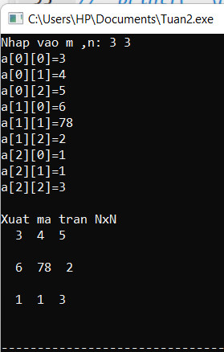

b,

#include "stdio.h"

int i,j,n,m, a[50][50],hao=0, dem=0;

int main (){

do{

printf("Nhap vao m ,n: ");

scanf("%d%d", &m, &n);

}while(m<=0 || n<=0|| m!=n);

for(int i=0; i<m; i++){

for(int j=0; j<n; j++){

printf("a[%d][%d]=", i, j);



scanf("%d", &a[i][j]);

}

}

for(int i=0; i<m; i++){

for(int j=0; j<n; j++){

if(a[i][j] %2==0) {dem++;

hao = a[i][j]; goto A;

}

}

}

if (dem==0){

for(int i=0; i<m; i++){

for(int j=0; j<n; j++){

if(a[i][j]%2!=0) {

hao = a[i][j]; goto B;

}

}

}

}

B:

printf("\nSo le dau tien la:%d",hao);

return 0;

A:

printf("\nSo chan dau tien la:%d",hao);

return 0;

}

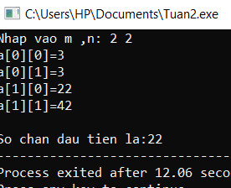 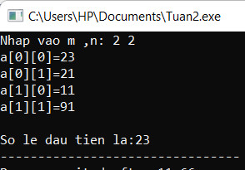

c,

#include <stdio.h>

int a[10][10],b[10][10],T[10][10];

int m , n ,i,j,Dinhthuc;

int main(){

// NHAP!!!

do{

printf("Nhap vao m , n : ");

scanf("%d%d", &m,&n );

}while(m<=0 || n<=0 );

for(int i=0; i<m; i++){



for(int j=0; j<n; j++){

printf("a[%d][%d]=", i, j);

scanf("%d", &a[i][j]);

}

}

for(int i=0; i<m; i++){

for(int j=0; j<n; j++){

printf("b[%d][%d]=", i, j);

scanf("%d", &b[i][j]);

}

}

// tong

printf("\n Tong 2 ma tran \n ");

for(int i=0; i<m; i++){

for(int j=0; j<n; j++){

T[i][j]=a[i][j]+b[i][j] ;

printf(" %d",T[i][j]);

}

printf("\n");

}

Dinhthuc= (a[0][0]*a[1][1])- (a[1][0]*a[0][1]);

printf("\nDinh thuc ma tran 2x2 : %d", Dinhthuc);

}

